**EXCELENTÍSSIMO SENHOR PRESIDENTE DA CAMARA MUNICIPAL DE SUMARÉ**

* 1. **INDICO**, ao Exmo. Senhor Prefeito Municipal, que determine ao departamento competente providências urgentes para realização de operação de recapeamento completo na Rua José Carvalho Marquês, 140, Residencial Santo Antônio, conforme imagens:
  2. 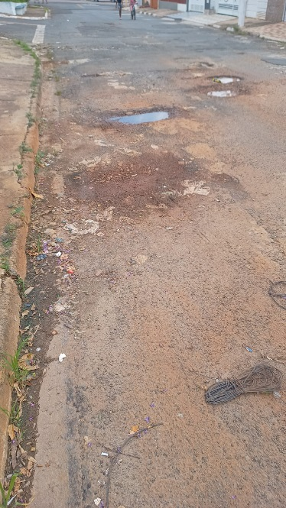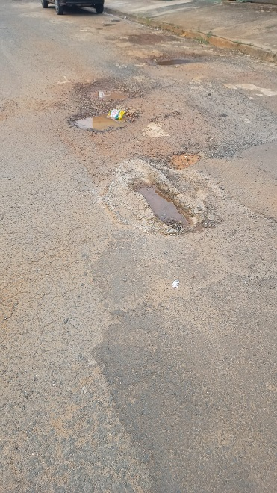
  3. 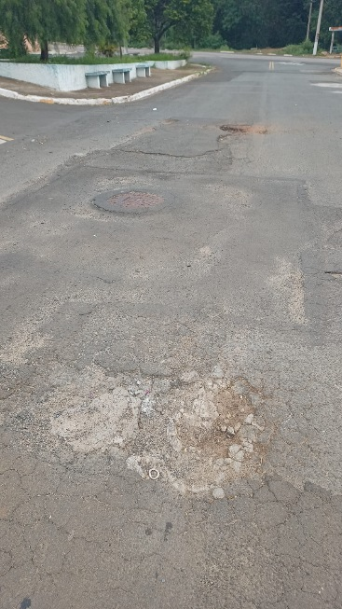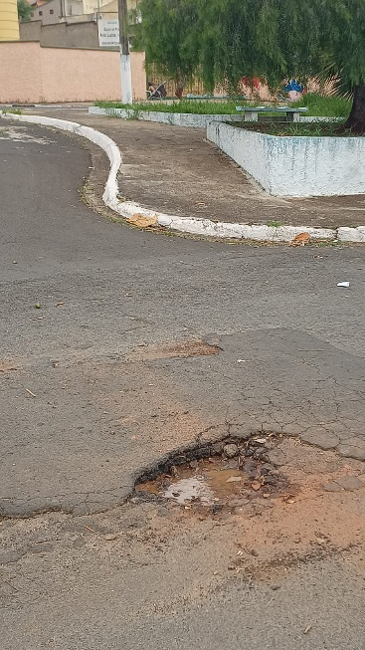
  4. A solicitação se faz necessária, visando segurança ao munícipe, o trafego de pedestres em segurança e o bom funcionamento das vias públicas.

Sala das sessões, 08 de novembro de 2022.

**DIGÃO**

**VEREADOR**